隆溪花园开盘通知及公证摇号结果公示
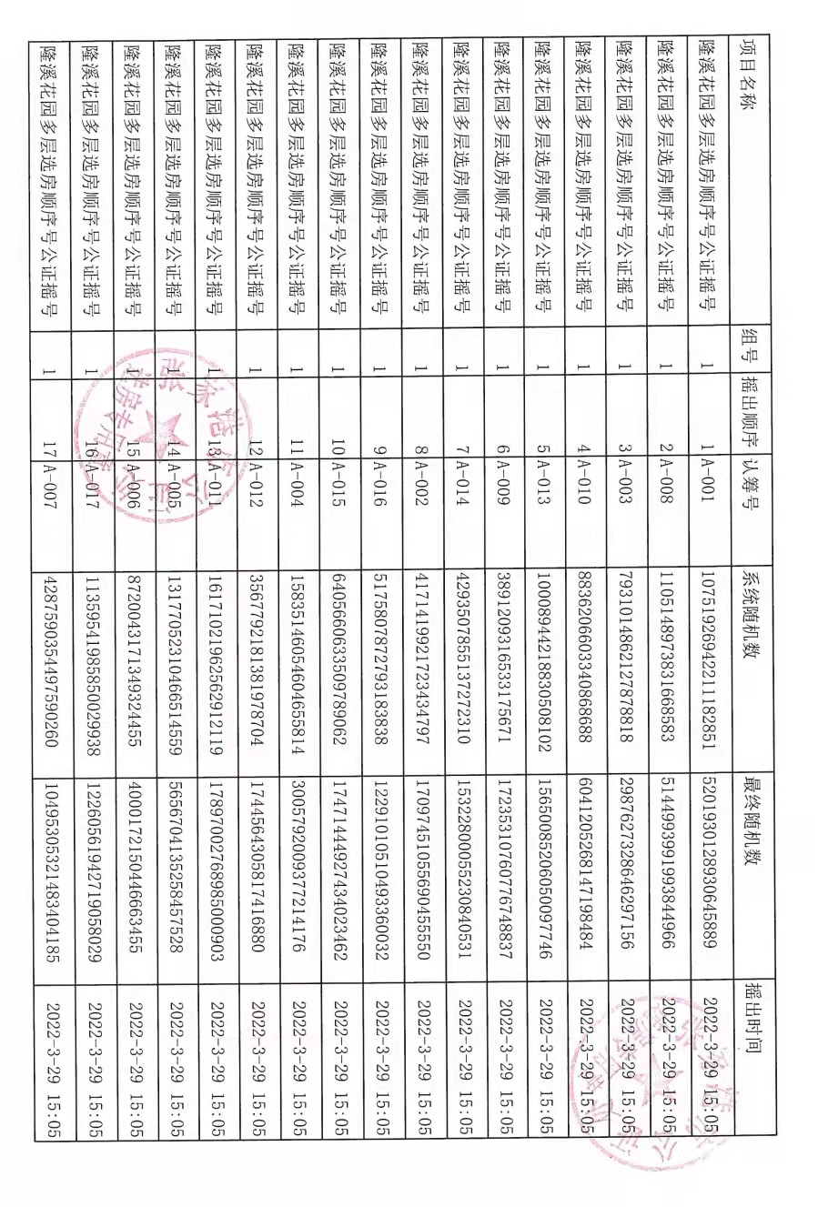
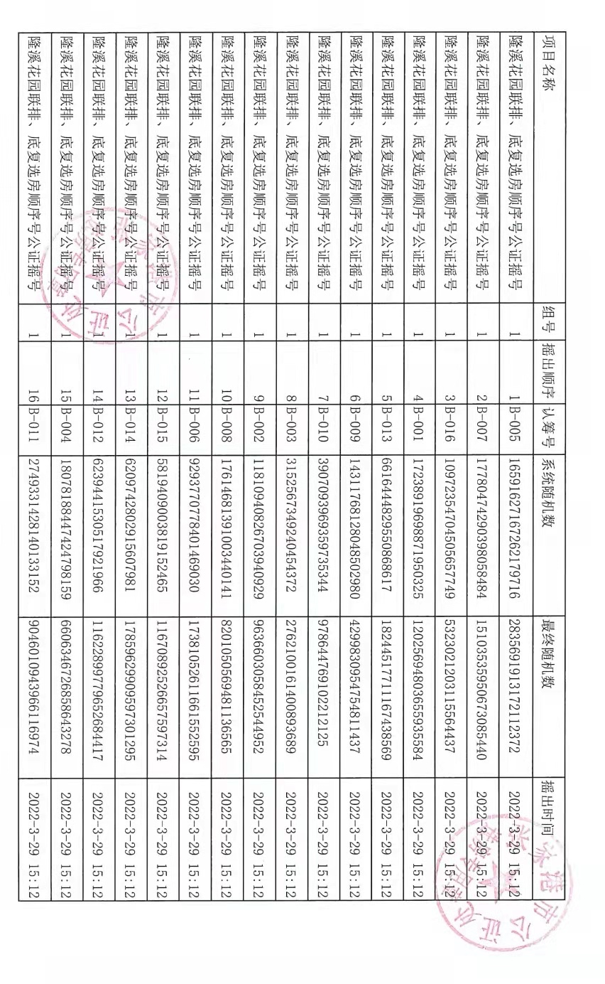

备注：
- 开盘时间：2022年4月2日上午9:00；
- 开盘地点：张家港市杨舍镇南苑东路107号创富大厦一楼售楼处；
- 开盘当天客户带好身份证原件、认筹单原件、农商行银行卡；
- 所有当天参加开盘的人员必须行程码和苏康码符合防疫要求；
- 房产公司联系电话：15150205885

张家港市悦丰投资开发建设有限公司
2022年3月29日

